关于R2000新库使用说明

新库必须配合新的固件程序使用，在使用新库之前，请先更新固件的程序：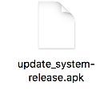。为配合新库的使用，我方提供了固件升级的方案APK。在设备中安装本APK，点击连接，连接成功后点击固件升级，等待大约2分钟就可以了。以下是提供的操作截图：

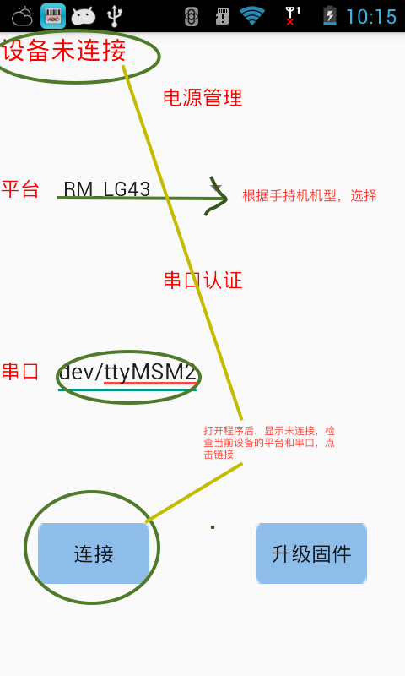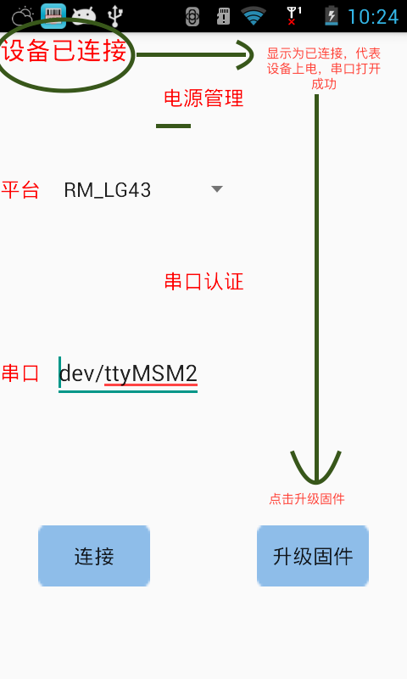

第一步第二步

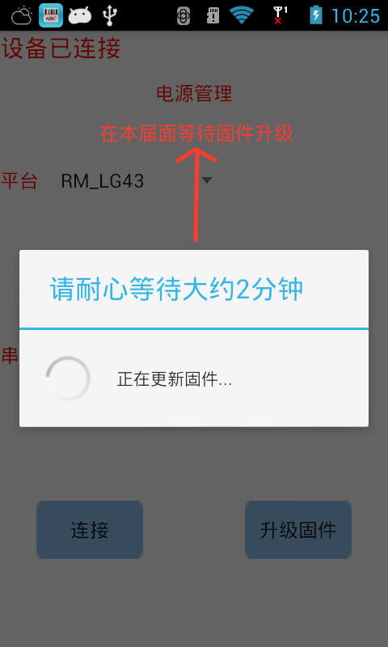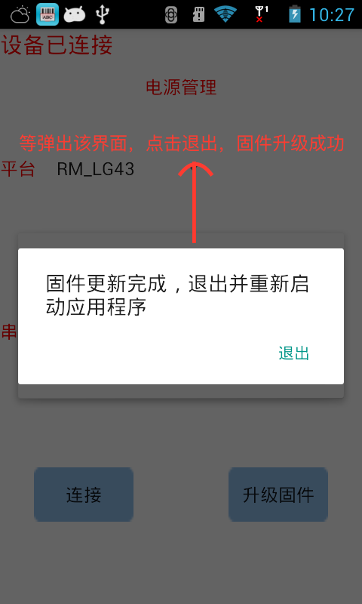

第三步第四步